Министерство науки и высшего образования Российской Федерации

Федеральное государственное бюджетное образовательное учреждение высшего образования

«Иркутский национальный исследовательский технический

университет»

Институт информационных технологий и анализа данных

**О Т Ч Ё Т**

|  |  |  |
| --- | --- | --- |
| о прохождении | | учебной практики |
|  | | (вид практики: учебная/производственная) |
| технологической (проектно-технологической) практики | | |
| (тип практики: технологическая/научно-исследовательская работа/преддипломная и др.) | | |
|  | | |
| в | ИРНИТУ | |
|  | (наименование профильной организации) | |

Обучающегося Москвитина Михаил Алексеевича, ИСИб-24-1,

(ФИО, группа, подпись)

Руководитель практики от института ИТиАД

Кононенко Р.В., доцент института ИТиАД

(ФИО, должность, подпись)

Ссылка на резюме обучающего на сайте https://www.superjob.ru/

Руководитель образовательной программы

Кононенко Р.В., доцент института ИТиАД

(ФИО, должность, подпись)



Оценка по практике

(ФИО, подпись, дата)

Содержание отчета на ___ стр. Приложение к отчету на ___ стр.

Иркутск 2025

Ссылка на резюме обучающего на сайте https://www.hh.ru/

**Индивидуальное задание на прохождение**

**учебной практики: технологической (проектно-технологической) практики**

|  |  |  |  |  |  |
| --- | --- | --- | --- | --- | --- |
| для | Москвитина Михаила Алексеевича | | | | |
|  | (ФИО обучающегося полностью) | | | | |
| обучающегося | | 1 | курса | группы | ИСИб-24-1 |

по направлению подготовки Информационные системы и технологии

профиль Интеллектуальные системы обработки информации и управления

Место прохождения практики: ИРНИТУ

Сроки прохождения практики с «16» июня 2025 г. по «29» июня 2025 г.

Цели и задачи прохождения практики:

Содержание практики, вопросы, подлежащие изучению:

Планируемые результаты практики:

Руководитель практики от

института ИТиАД

___________/ Кононенко Р.В. /

(подпись

**Согласовано:**

Руководитель ООП

___________/Кононенко Р.В./

(подпись

«___»__________2025 г.

С настоящим индивидуальным заданием и с программой практики ознакомлен, задание принято к исполнению

__________«16» июня 2025 г.

(подпись

**Задание на практику №1**

Незнайка в своей экспедиции на Луну оказался на вершине лунной горы. Спуск вниз опасен, поэтому он взял с собой карту склона горы, где числами обозначено, сколько минут требуется на этот участок маршрута. Спуск происходит сверху вниз на один из соседних участков. Пример наиболее короткого маршрута выделен красным цветом, сумма чисел = 10.

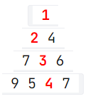

Рисунок 1

Напишите программу, рассчитывающую минимальное время спуска (сумму чисел в пути с вершины до основания).

**Код решения:**

**#include <iostream>**

**#include <vector>**

**#include <cstdlib>**

**#include <ctime>**

**using namespace std;**

**int main() {**

**srand(time(0));**

**cout << "Enter the height of the pyramid" << " ";**

**int N;**

**cin >> N;**

**vector<vector<int>> p(N), dp(N);**

**for (int i = 0; i < N; i++) {**

**p[i].resize(i + 1); dp[i].resize(i + 1);**

**for (int j = 0; j <= i; j++) {**

**cout << (p[i][j] = dp[i][j] = rand() % 101) << " ";**

**}**

**cout << endl;**

**}**

**for (int i = N - 2; i >= 0; i--)**

**for (int j = 0; j <= i; j++)**

**dp[i][j] += min(dp[i + 1][j], dp[i + 1][j + 1]);**

**cout << "\n" << dp[0][0] << "\n" << p[0][0] << " ";**

**for (int i = 1, j = 0; i < N; i++) {**

**j = (dp[i][j] < dp[i][j + 1]) ? j : j + 1;**

**cout << p[i][j] << " ";**

**}**

**}**

**Пример 1:  
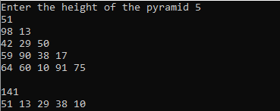**

Рисунок 2

**Пример 2:**

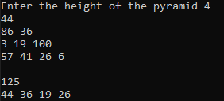

Рисунок 3

**Задание на практику № 2**

После метеоритной атаки компьютерная сеть для управления лунными заводами разбилась на части, нужно объединить её в единое целое. Каждый фрагмент сети представлен в виде ненаправленного графа.

Вам известно общее число вершин графа (узлы сети, не более 1000) и набор рёбер (сохранившиеся линии связи, не более 1000).

Определите, какое минимальное число линий связи нужно дополнительно построить, чтобы сеть стала единой.

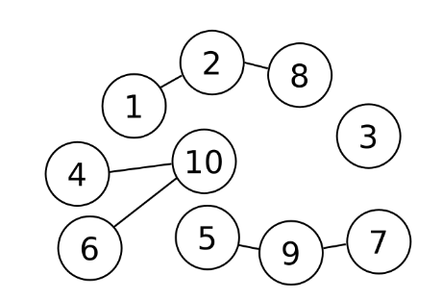

Рисунок 4

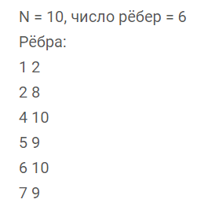

Рисунок 5

**Код решения (Python):**

def dfs(g, graph, visited):

visited[g] = True

for v in graph[g]:

if not visited[v]:

dfs(v, graph, visited)

def res():

N, M = map(int, input().split())

graph = {i: [] for i in range(1, N + 1)}

for _ in range(M):

u, v = map(int, input().split())

graph[u].append(v)

graph[v].append(u)

visited = [False] * (N + 1)

comp = 0

for i in range(1, N + 1):

if not visited[i]:

dfs(i, graph, visited)

comp += 1

print(comp - 1)

if __name__ == "__main__":

res()

**Пример 1:**



Рисунок 6

**Пример 2:**



Рисунок 7

**Задание на практику № 3**

В Иркутске раз в году наступает зима. Не смотря на то что событие это довольно регулярное, оно всегда внезапно. Снег буквально заваливает все улицы, не давая проехать на чём-то меньше трактора. В этом году терпение лопнуло и специальным указом был создан кризисный центр по борьбе с сугробами. Центру были переданы спутники, лазеры, метеорологические зонды и несколько десятков лопат.

Вам поручено возглавить отдел разведки снежной ситуации и быть способным чрезвычайно быстро отвечать на запросы центра. Сам город состоит из нескольких, расположенных подряд, улиц, каждая из которых абсолютна похожа на любую другую.

* Информация о снеге передается вам в виде тройки чисел – 1 в качестве идентификатора события, уникального индекса улицы и количество миллиметров выпавшего снега.
* Запросы в свою очередь так же имеют вид тройки чисел – 2 в качестве идентификатора события, индекс улицы с которой нужно суммировать количество выпавшего снега и индекс улицы по которую нужно суммировать, крайние улицы должны быть включены.

**Код решения (c++):**

#include <iostream>

#include <vector>

using namespace std;

int main() {

    int n, k;

    cin >> n >> k;

    vector<long long> arr(n + 1, 0);

    while (k--) {

        int t, i, x;

        cin >> t;

        if (t == 1) {

            cin >> i >> x;

            arr[i] += x;

        } else {

            int u, r;

            cin >> u >> r;

            long long sum = 0;

            for (int j = u; j <= r; j++) sum += arr[j];

            cout << sum << endl;

        }

    }

}

Пример 1

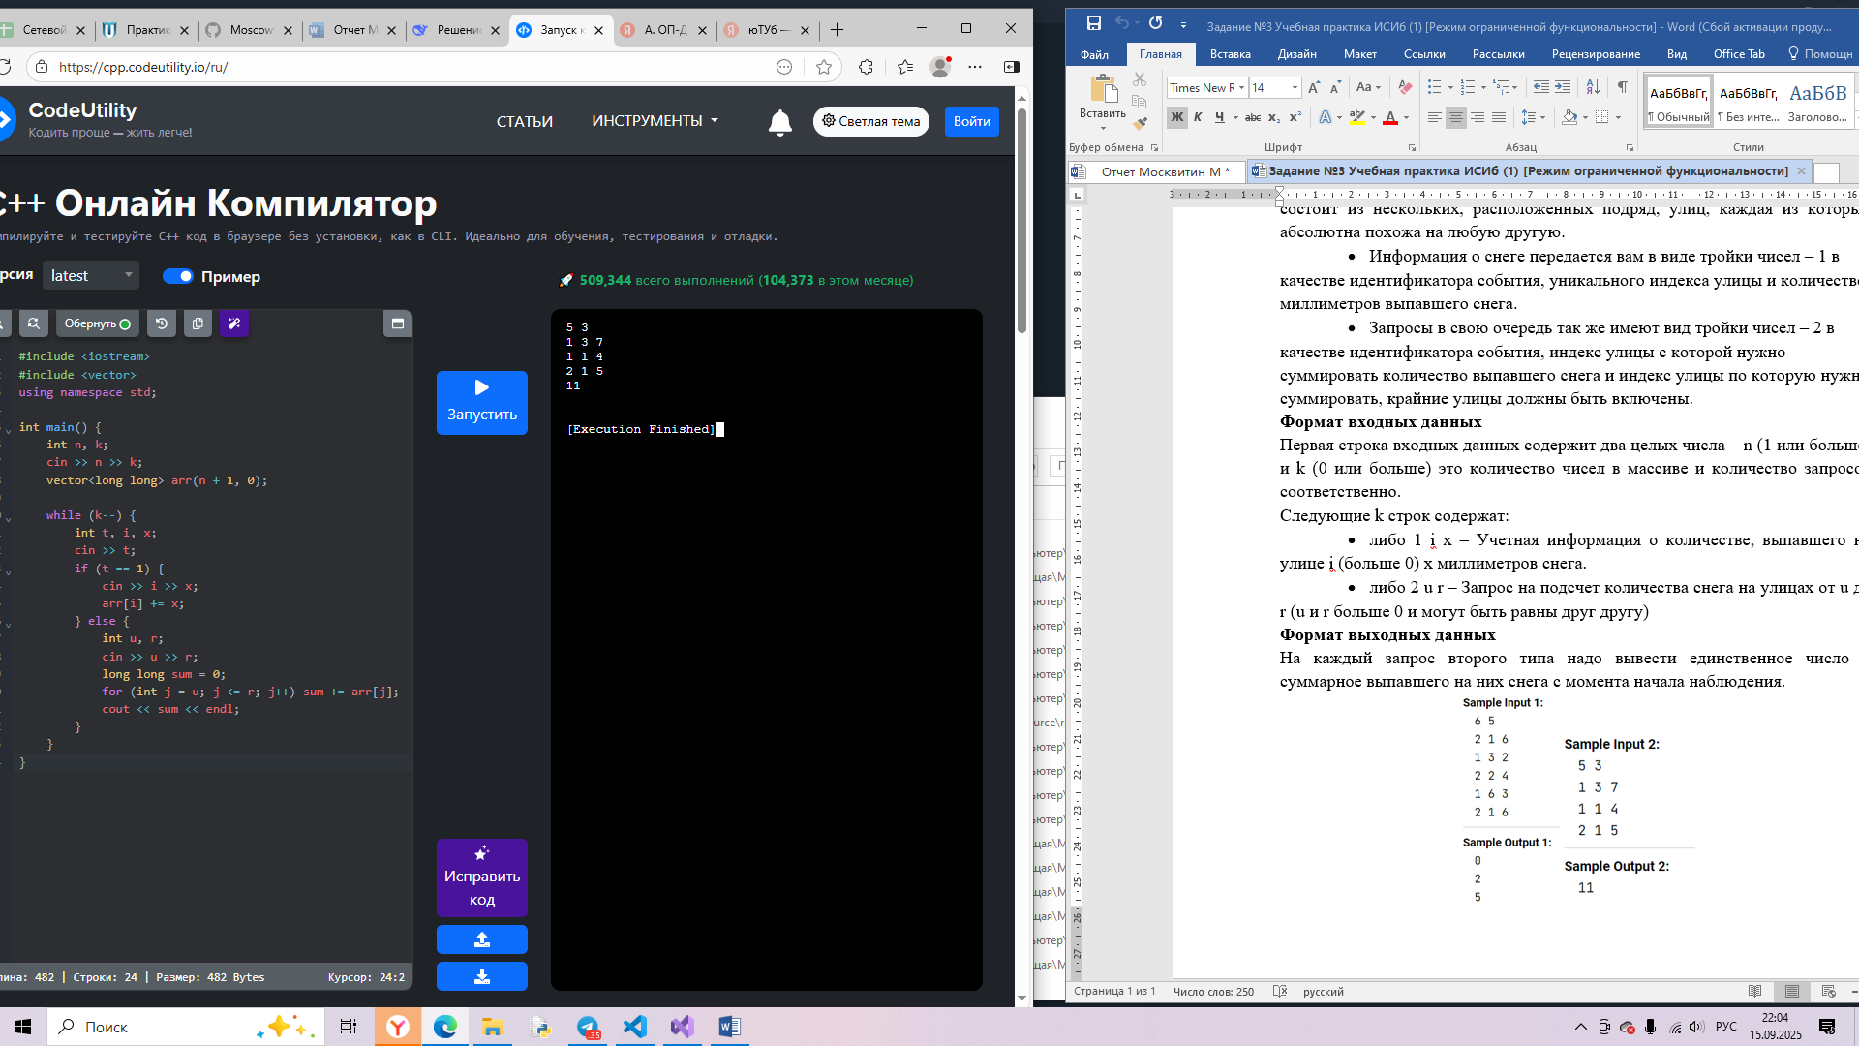

Рисунок 8

**Задание на практику № 4**

Перестановка P длины n − это упорядоченный набор, содержащий числа от 1 до n, каждое из которых входит в него ровно один раз. Например, перестановкой длины 13 является набор (5 11 13 12 6 1 8 4 10 9 7 2 3). Само название говорит о том, для чего предназначен этот объект. Например, можно при помощи перестановки букв зашифровать слово. Для примера возьмем приведенную выше перестановку и слово transposition, которое состоит тоже из 13 букв. Далее, следуя перестановке, на первую позицию поставим пятую букву слова, на вторую − одиннадцатую букву и так далее. В итоге получим sinoptsntiora. К этому слову снова применим эту же перестановку и получим poartsnoitsin. Повторив эти стадии шифрования k раз, получим зашифрованное сообщение.

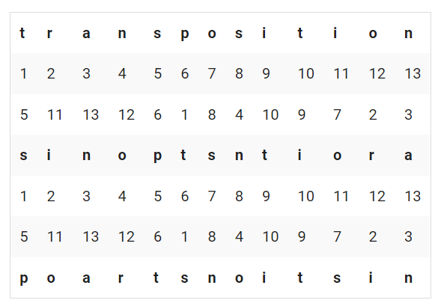

Рисунок 9

Вам дано зашифрованное таким образом слово, шифрующая перестановка P и число k. Необходимо восстановить слово.

**Код решения**(C++):

#include <iostream>

#include <vector>

#include <string>

using namespace std;

int main() {

    int n, k;

    cin >> n >> k;

    vector<int> p(n);

    for (int i = 0; i < n; i++) {

        cin >> p[i];

        p[i]--;

    }

    string s;

    cin >> s;

    vector<int> cycle(n);

    for (int i = 0; i < n; i++) {

        int pos = i;

        for (int j = 0; j < k % n; j++) {

            pos = p[pos];

        }

        cycle[pos] = i;

    }

    string res(n, ' ');

    for (int i = 0; i < n; i++) {

        res[cycle[i]] = s[i];

    }

    cout << res << endl;

}

Пример 1:

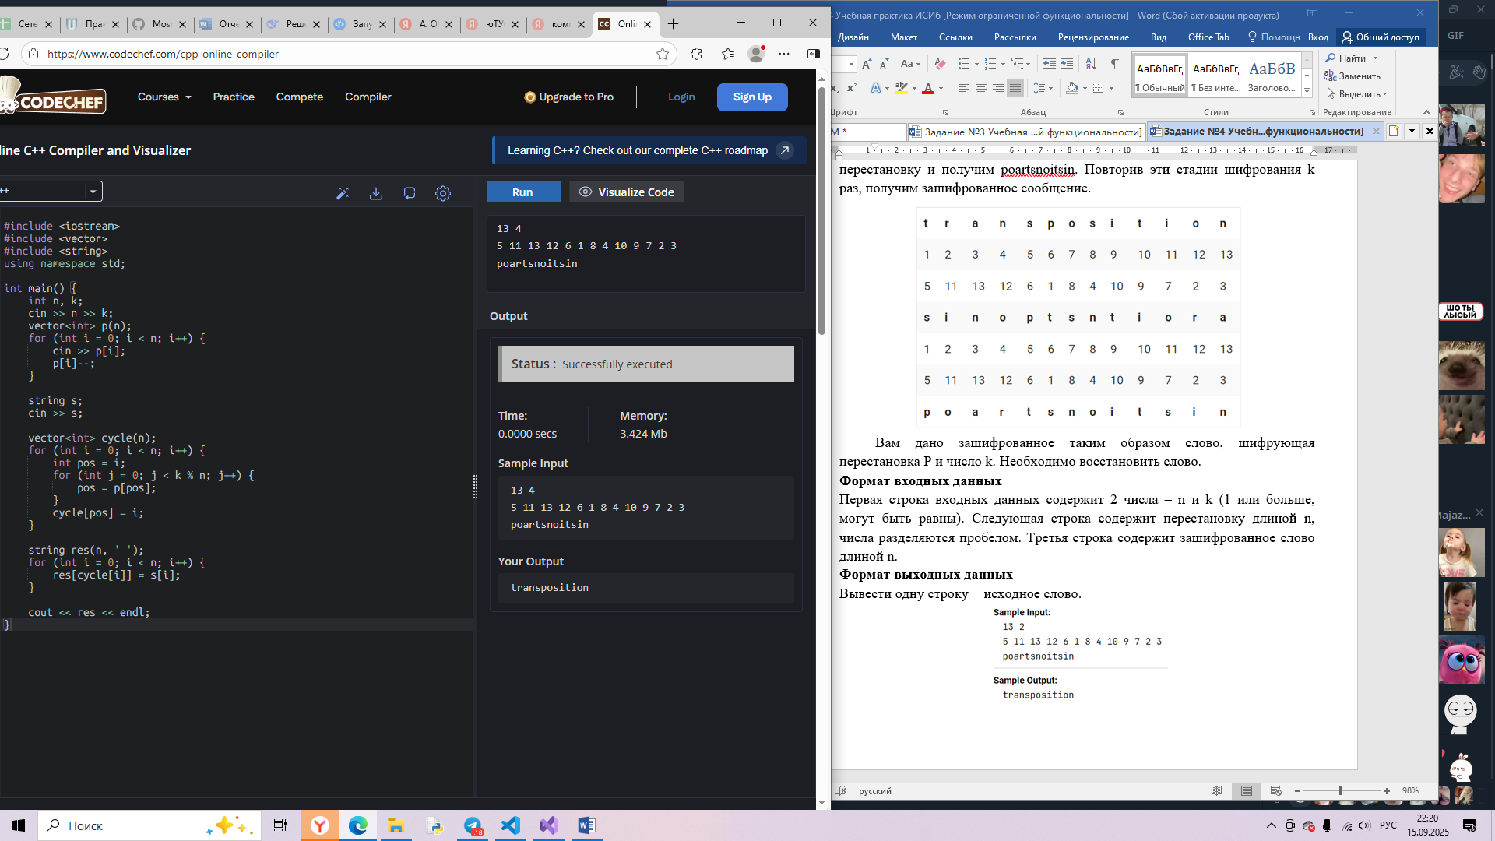

Рисунок 10

**Задание на практику № 5**

Дана матрица, состоящая из 1 и 0. Значениями 1 в матрице нарисована некоторая фигура. Необходимо определить координаты верхнего левого и нижнего правого углов параллельного осям ограничивающего прямоугольника, т.е. такого прямоугольника, минимального размера, в который фигура помещается полностью и при этом ни одна точка исходной фигуры не попадает на стороны прямоугольника.

**Код решения** (C++):

#include <iostream>

using namespace std;

int main() {

    int h, w;

    cin >> h >> w;

    int min_r = h, max_r = -1;

    int min_c = w, max_c = -1;

    for (int i = 0; i < h; i++) {

        string s;

        cin >> s;

        for (int j = 0; j < w; j++) {

            if (s[j] == '1') {

                if (i < min_r) min_r = i;

                if (i > max_r) max_r = i;

                if (j < min_c) min_c = j;

                if (j > max_c) max_c = j;

            }

        }

    }

    cout << min_r << " " << min_c << " " << max_r << " " << max_c;

}

Пример 1:

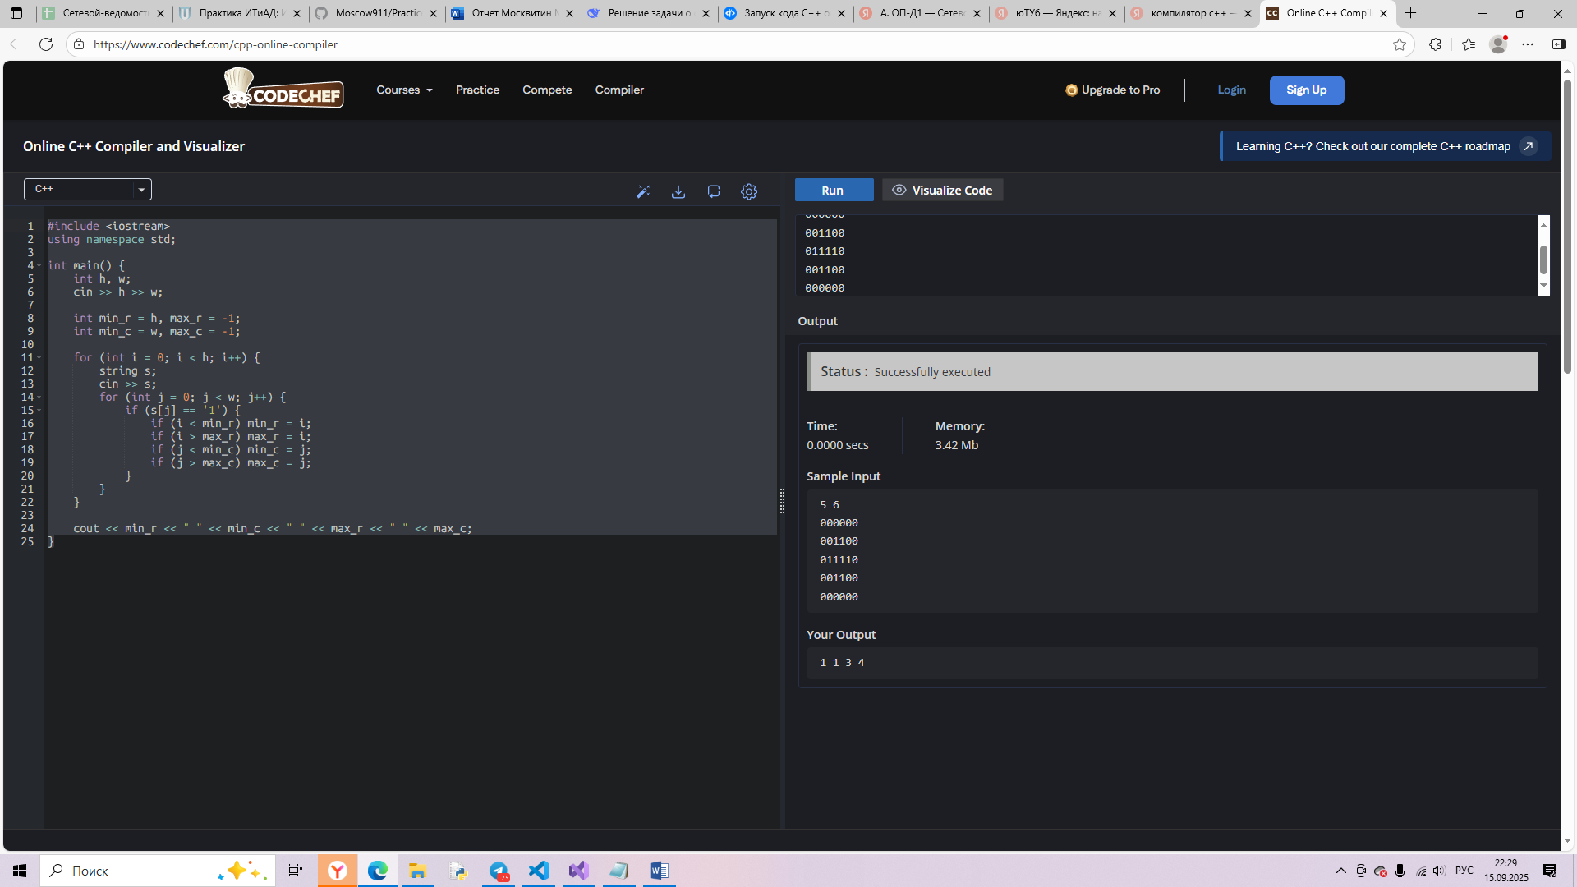

Рисунок 11

**Задание на практику № 6**

В школьном кружке робототехники есть два вида микроконтроллеров (условно тип A и тип B) и два вида модулей управления мотором (условно тип 1 и тип 2). Выяснилось, что контроллер типа B и модуль управления типа 2 несовместимы. Использование микроконтроллеров и модулей управления в других комбинациях возможно. Имеется a микроконтроллеров типа A, b микроконтроллеров типа B, x модулей управления типа 1 и y модулей типа 2. Определите, какое максимальное число работающих пар из микроконтроллера и модуля управления мотором можно составить. Ваша программа должна ответить на n запросов.

**Код решения**(C++):

#include <iostream>

using namespace std;

int main() {

    int n;

    cin >> n;

    for (int i = 0; i < n; i++) {

        int a, b, x, y;

        cin >> a >> b >> x >> y;

        int pairs = min(a, x) + min(a, y) + min(b, x);

        cout << pairs << " ";

    }

}

Пример 1:

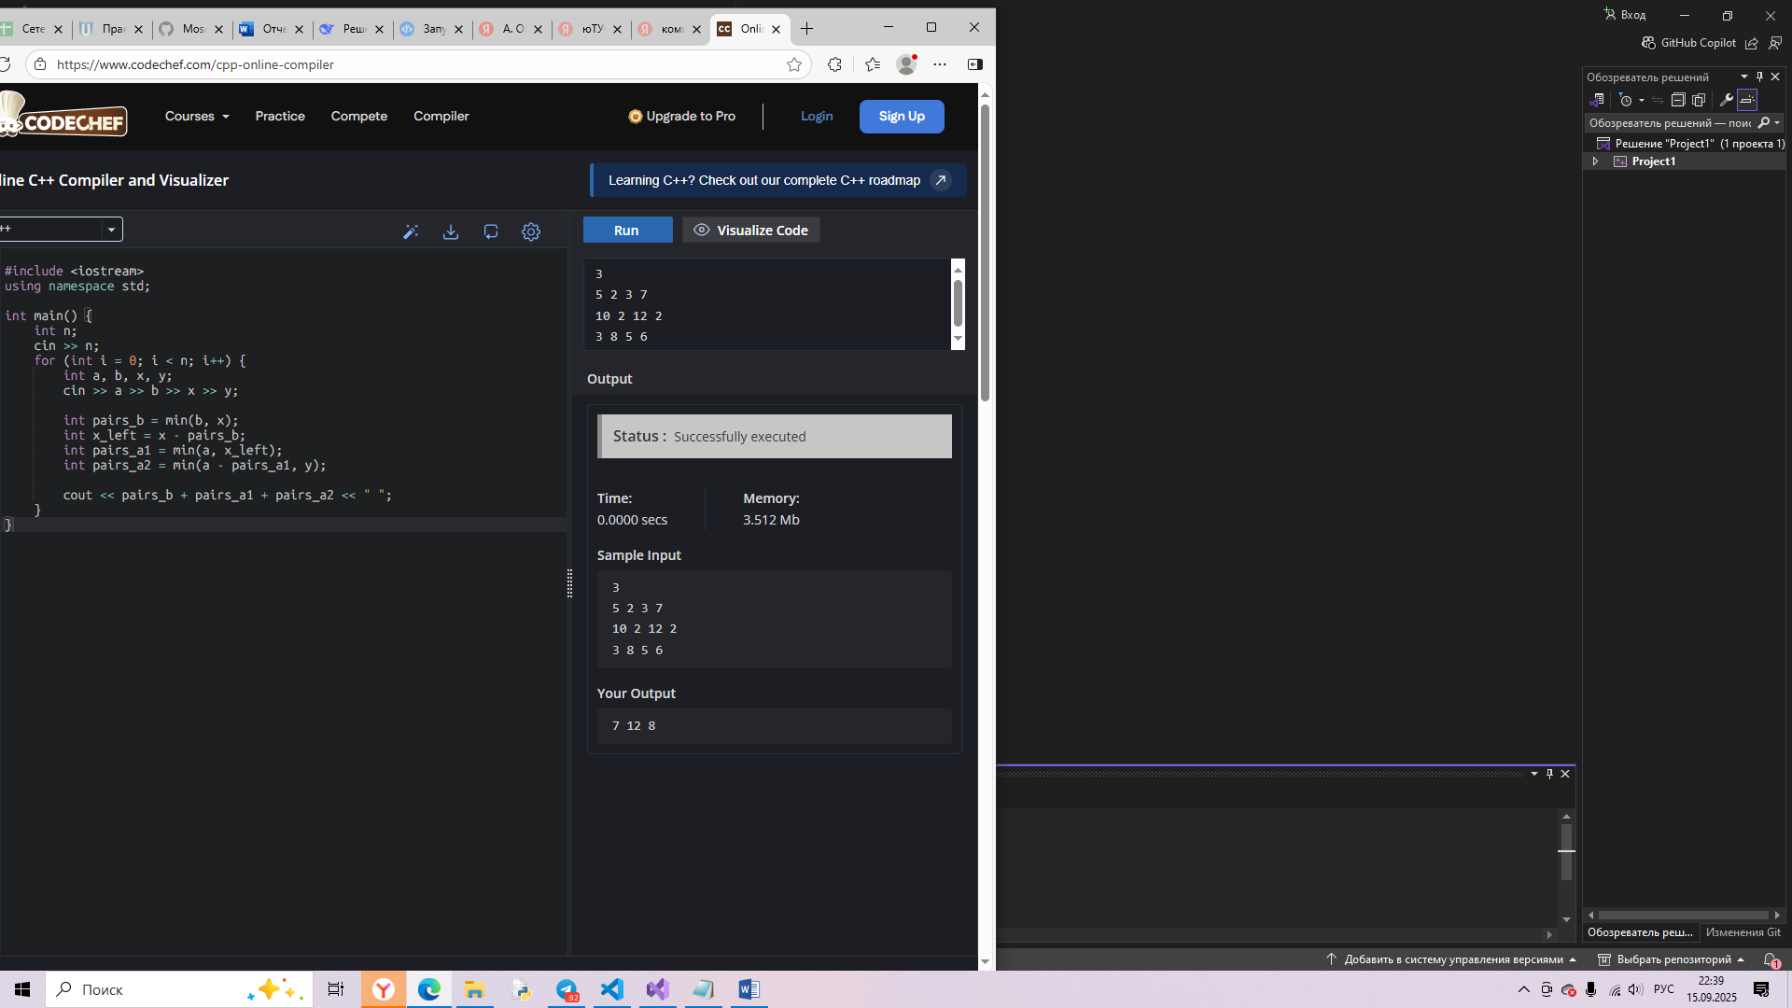

Рисунок 12

**Задание на практику № 7**

На компьютере работника автосервиса нашли файл с последовательностью автомобильных номеров, обслуживавшихся в этом автосервисе. Так как файл был поврежден, некоторые данные отображаются неверно. Нужно определить, какие из них остались невредимыми.

Автомобильным номером является строка из шести символов. Первый символ – заглавная латинская буква, далее следует 3 цифры, и после – две заглавные латинские буквы. Например, строка "P142EQ" является номером. Вам будет дана строка, состоящая из шести символов, необходимо ответить, является ли строка автомобильным номером.

Код решения(C++):

#include <iostream>

#include <string>

using namespace std;

int main() {

    string s;

    cin >> s;

    if (s.size() != 6) {

        cout << "No";

        return 0;

    }

    if (s[0] >= 'A' && s[0] <= 'Z' &&

        s[1] >= '0' && s[1] <= '9' &&

        s[2] >= '0' && s[2] <= '9' &&

        s[3] >= '0' && s[3] <= '9' &&

        s[4] >= 'A' && s[4] <= 'Z' &&

        s[5] >= 'A' && s[5] <= 'Z') {

        cout << "Yes";

    } else {

        cout << "No";

    }

}

Пример 1:

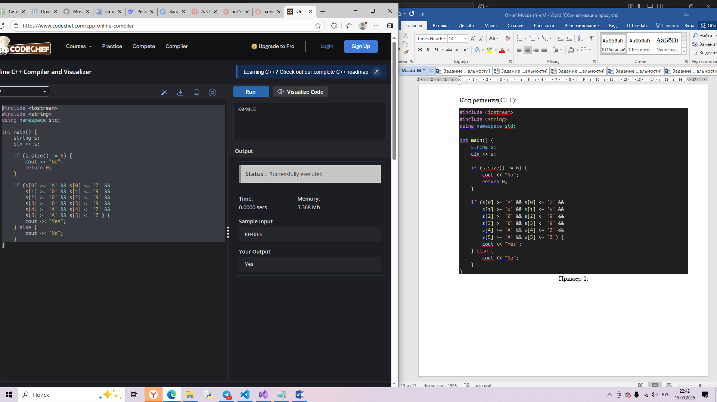

Рисунок 1